作曲者の思いを感じ取りながら、音楽を味わおう
～曲想と音楽の特徴との関わりに注目しながら、音楽のよさや美しさを味わって聴こう～
３年 組 番 氏名
それぞれの場面でどんな川の情景を表しているでしょうか。聴くポイント「音色」「強弱」に着目！
- 鑑賞「A→A’」川の様子がどのように変化したでしょうか。
②鑑賞「E」

③それぞれの場面の曲想と音楽の特徴を聴き取り、標題を予想しよう。
○聴くポイント「音色」「強弱」「リズム」「速度」「旋律」、「中心となる楽器」に着目して鑑賞し、
それぞれの場面の情景がどのように音楽で表現されているか考え、選択肢から標題を予想しよう。
場面 | 着目した聴くポイント と 聴き取った要素  場面の情景がどのように音楽で表現されているか | 標題の予想
Ａ
Ｂ
Ｃ
Ｄ
Ｅ
Ｆ
選択肢【標題】
・月の光、水の精の踊り ・農民の結婚式 ・森の狩猟 ・聖ヨハネの急流
・ブルタバの２つの源流 ・幅広く流れるブルタバ（＋ビシェフラトの動機）

④それぞれの場面と標題の結び付きを確認し、曲を通して鑑賞しよう。
曲想と音楽の特徴との関わりに注目しながら、音楽のよさや美しさを味わって聴こう。
作曲者の思いを感じ取りながら、音楽を味わおう②
～作曲者が記した標題や解説、当時の時代背景から、作品にこめられた思いを感じ取って聴こう～

３年 組 番 氏名
○作曲者と作品について
( )(1824～1884)
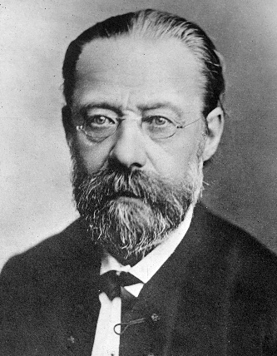
（ ）を代表する作曲家。
この国は当時、独立した国家ではなく（ ）
の強い支配を受けていた。人々は「自分たちの言葉で話そう」「（ ）」と強く願うようになった。
「我が祖国」は、（ ）の自然や伝説に基づく（ ）曲の
交響詩で構成されています。

○「ブルタバ（モルダウ）」を通して聴き、次の課題に対して自分の意見をまとめよう。
１ スメタナの思いを知り考えたこと、感じたこと。
２ この作品について学んだ上で、曲全体を鑑賞して感じたこと。気に入った場面とその理由等
（理由は楽器の音色・旋律・速度・リズム・強弱などを手がかりに書いてみよう。）

